«Согласовано» «Утверждаю»
Заместитель Главы Администрации Начальник отдела культуры
муниципального района Администрации муниципального района Хайбуллинский район района Хайбуллинский район
Баймурзина М.Г. _____________Мамбетова Л.Р.

Публичный отчет о работе
отдела культуры муниципального района Хайбуллинский район
по итогам работы в 2015 году

1.Общая характеристика муниципальных учреждений культуры и условия их функционирования

Районный центр с.Акъяр с населением 7713 человек является административным центром муниципального района Хайбуллинский район Республики Башкортостан.
В ведомстве отдела культуры Администрации муниципального района Хайбуллинский район Республики Башкортостан находится Районный дом культуры, 48 сельских клубных учреждений. Согласно нормативам в административном центре муниципального района находится 1 Дом культуры с количеством 300 посадочных мест.
В муниципальном районе Хайбуллинский район расположено 54 населенных пункта, в 20 населенных пунктах есть сельские дома культуры , в 27 населенных пунктах сельские клубы , в 7 населенных пунктах клубных учреждений нет.
Фактическое число зрительских мест в КДУ -5544.

- Библиотеки – 28: централизованная библиотечная система, районная детская библиотека, 26 сельских библиотек.

- Акъярская детская школа искусств имени Ю.Исянбаева и Бурибаевская детская школа искусств.

- Хайбуллинский историко-краеведческий музей МУ культуры и искусства.

2. Характеристика жителей (основные количественные данные, в том числе по возрастам).

На 1 января 2015 г. численность населения района составила 32176 человек:

- Абишевский сельсовет 1179 чел.
- Акъюловский сельсовет 799 чел.
- Акъярский сельсовет 9144 чел.
- Антинганский сельсовет 1092 чел.
- Бурибаевский сельсовет 4582 чел.
- Ивановский сельсовет 1262 чел.
- Маканский сельсовет 2498 чел.
- Ново-Зирганский сельсовет 1033 чел.
- Самарский сельсовет 1804 чел.
- Татыр-Узякский сельсовет 2045 чел.
- Таналыкский сельсовет 2391 чел.
- Уфимский сельсовет- 3066 чел.
- Федоровский сельсовет 1185 чел.
- Целинный сельсовет 2328 чел.

По возрастам:

Возраст(лет) | Все население
 | Мужчины и женщины | мужчины | женщины
Все население | 32176 | 15614 | 16562
0 | 574 | 277 | 297
1 | 516 | 252 | 264
0-2 | 1613 | 796 | 817
3-5 | 1724 | 878 | 846
6 | 523 | 277 | 246
1-6 | 3286 | 1674 | 1612
7 | 450 | 220 | 230
8-13 | 2717 | 1380 | 1337
14-15 | 991 | 495 | 496
16-17 | 845 | 453 | 392
18-19 | 651 | 363 | 288
20-24 | 2001 | 1101 | 900
28-29 | 2611 | 1385 | 1226
30-34 | 2275 | 1190 | 1085
35-39 | 2025 | 957 | 1068
40-44 | 1917 | 947 | 970
45-49 | 2275 | 1105 | 1170
50-54 | 2716 | 1324 | 1392
55-59 | 2306 | 1106 | 1200
60-64 | 1464 | 627 | 837
65-69 | 688 | 285 | 403
70 лет и старше | 2384 | 725 | 1659

3. Структура управления муниципальными учреждениями культуры
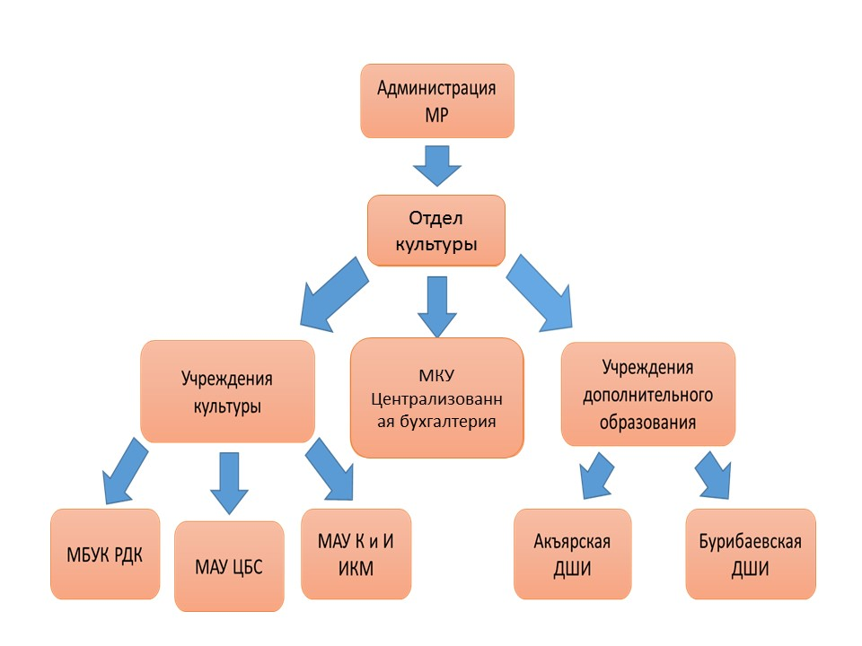

4. Материально-техническая база
муниципальных учреждений культуры

В районе проводится систематическая работа по укреплению материально-технической базы учреждений культуры.
В 2015 году для МБУК РДК приобретен новый пассажирский автобус Газель NEXT на 18 мест, источники финансирования: бюджет Республики Башкортостан – 700 000 руб., бюджет муниципального района Хайбуллинский район Республики Башкортостан – 500 000 руб.
Для молодых специалистов МБУК РДК выделена двухкомнатная квартира на сумму 1200 000 руб.
На укрепление материально-технической базы МБУК РДК с местного бюджета выделено 276 820 руб., с Республиканского бюджета – 2000073 руб. На эти средства были приобретены национальные костюмы для народного ансамбля кураистов «Тунгаур» на сумму 283 745 руб., национальные татарские костюмы, сапоги – 316000 руб., национальные русские костюмы, сапоги – 232 000 руб., комплектующая часть музыкальной аппаратуры – 141908 руб. музыкальные инструменты - 99440 руб, музыкальный центр- 75635 руб. и т.д.
Абубакировский сельский многофункциональный клуб был оборудован согласно требованиям положения о сельском многофункциональном культурном центре на сумму 250 000 руб.
Число муниципальных библиотек, обеспеченных копировально-множительной техникой (офисным оборудованием), за год выросло на 1 и составило 10.
В 2015 году Мамбетовская сельская модельная библиотека получила Грант главы Республики Башкортостан «На получение денежного поощрения лучшим муниципальным учреждениям культуры, находящимся на территориях сельских поселений Республики Башкортостан, и их работниками на сумму 100,00 тыс. рублей.
На эту сумму были приобретены: Системный блок, монитор, цветной принтер, фотокамера, книги и игрушки. Такой же Грант культорганизатору Маканского СДК Нураевой Ф.М. в сумме 50 тыс. руб.
В 2014 году на ремонт Маканского и Галиахметовского домов культуры было выделено свыше 5 млн. рублей, в 2015 году на завершение ремонта выделено: Маканский СДК – 481621 руб, Галиахметовский СДК- 804392 руб. А на капитальный ремонт Целинный СДК – 1950000 руб.

Кадровое обеспечение муниципальных учреждений культуры

Количество сотрудников (105), из них 101 специалистов, из них имеют высшее специальное образование 11 чел. (10,4%), среднее специальное профессиональное – 23 чел. (21,9%), без образования 25 чел. (23,8%) (2 заслуженных работников культуры РБ).

Библиотеки: 28, количество сотрудников -44), из них 42 специалистов, из них имеют высшее специальное образование 8 чел. (19%), среднее специальное профессиональное 19 чел. (45%), без образования 4_чел.(10%) (заслуженных работников культуры РБ - 4 человека, все на заслуженном отдыхе)

Музей: количество сотрудников - 4, из них __4__специалиста, из них имеют высшее специальное образование 4 чел. (_100 %), среднее специальное профессиональное – ___0_ чел. (__0 %_), без образования 0_чел.(_0__%) ( заслуженные работники культуры РБ - 0),

5. Финансовое обеспечение функционирования и развития муниципальных учреждений культуры (основные данные по получаемому бюджетному финансированию, привлеченным внебюджетным средствам, основным направлениям их расходования).

Заработная плата (РДК с филиалами) – 18877,2 тыс. руб.
Налоги на заработную плату – 5700, 9 тыс. руб.
Услуги связи -125 тыс. руб.
Коммунальные услуги -2422,7 тыс. руб.
Содержание имущества – 4176,6 тыс. руб.
Из них на капитальный ремонт -3236,0 тыс. руб.
На мероприятия -2508,4 тыс. руб.
ГСМ -507648 руб.
Стоимость основных средств (приобретение) – 2363,7 тыс. руб.
В том числе: за счет внебюджетных средств- 13 000 руб.
за счет бюджетных средств -276,8 тыс. руб.
за счет средств РБ – 2073,9 тыс. руб.

6. Режим работы муниципальных учреждений культуры и обеспечение безопасности
Режим работы учреждений культурно-досугового типа определяется документами учреждения (устав, приказами о режиме дня и правилами внутреннего трудового распорядка). Режим работы устанавливается с графиком работы клубного формирования.
Режим работы МАУ КиИ ХИКМ: 09.00- 17.00, обеденный перерыв 13.00-14.00.
Режим работы МАУ ЦБС: 09.00- 17.30, обеденный перерыв: 12.30 – 14.00.

№ | Должность | Режим работы | Перерыв на обед | Выходной день
1. | Районный дом культуры | 09.00- 22.00 | 12.30 – 14.00 | Без выходных
2. | Сельские дома культуры (1 ст.) | 10.00 – 12.00  15.00 – 17.00 20.00-23.00. |  | понедельник
3. | Сельские клубы (1 ст.) | 10.00 – 12.00  15.00 – 17.00 20.00-23.00. |  | понедельник
4. | Сельские клубы (0,5 ст.) | 10.00– 12 .00  20.00-23.00. |  | понедельник
5. | Отдел обслуживания центральной районной библиотеки | 09.00-13.00  15.00-18.00 | 13.00-15.00 | Без выходных
2 | Краеведческий отдел центральной районной библиотеки | 09.00-13.00  15.00-18.00 | 13.00-15.00 | воскресенье
3 | Центральная районная детская модельная библиотека | 09.00-13.00  14.00-17.00 | 13.00-14.00 | воскресенье
4 | Работники сельских библиотек (полная ставка) | 10.00-13.00  18.00-21.00 | 13.00-18.00 | понедельник
5 | Работники библиотечных учреждений (0,75 ставки) | 10.00-12.00  15.00-16.30  20.00-21.00 | 12.00-15.00 | понедельник
6 | Работники библиотечных учреждений (0,5 ставки) | 10.00-12.30  20.00-21.00 | 12.30-20.00 | понедельник

В праздничные дни в учреждениях культуры устанавливается дежурство, согласно графика, утвержденного начальником отдела культуры.
Детская школа искусств работает согласно утвержденного директором ДШИ расписанием занятии.

7. Приоритетные цели и задачи развития муниципальных учреждений культуры, деятельность по их решению в отчетный период

В целях повышения имиджа учреждений культуры, привлечения дополнительных средств на укрепление материальной базы и реализацию различных проектов в сфере культуры Отдел культуры Администрации муниципального района Хайбуллинский район в 2015 году с участием подведомственных учреждений и отдельных творческих коллективов реализовал множество, для участия проектов, и принял участие в конкурсах республиканского и федерального уровня:

- в Международных, Межрегиональных, Всероссийских, Республиканских конкурсах, фестивалях, праздниках;

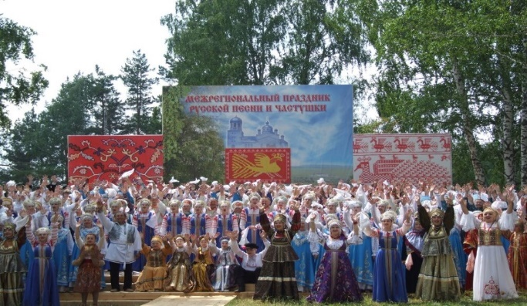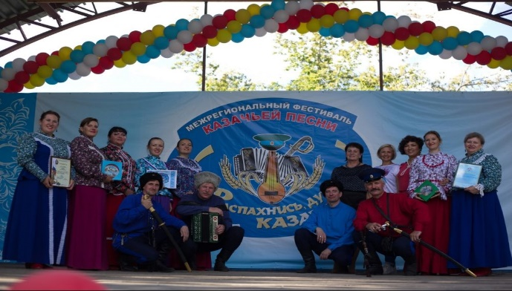

- на национальном празднике Сабантуй в г. Москва;

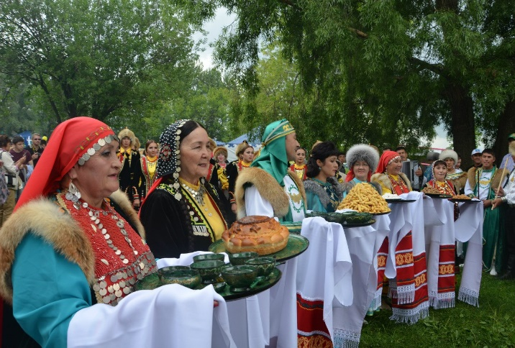

- во Всероссийском конкурсе исполнителей народной песни "Вишневая метель" памяти Людмилы Зыкиной – Гран-при;

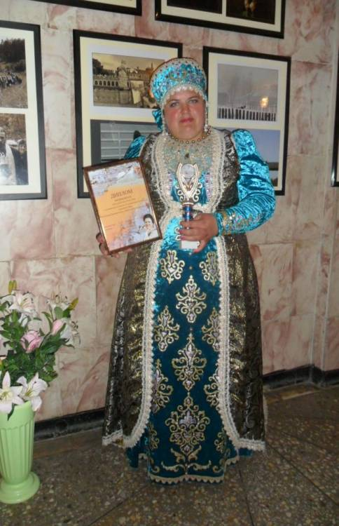

- присвоен статус «Модельного дома культуры» МБУК РДК;
- открыт многофункциональный сельский клуб в Абубакировском СДК;
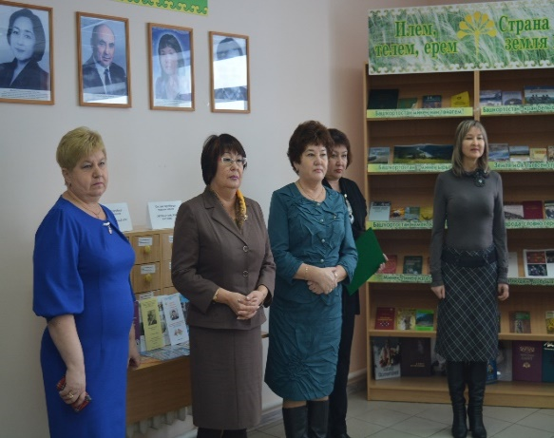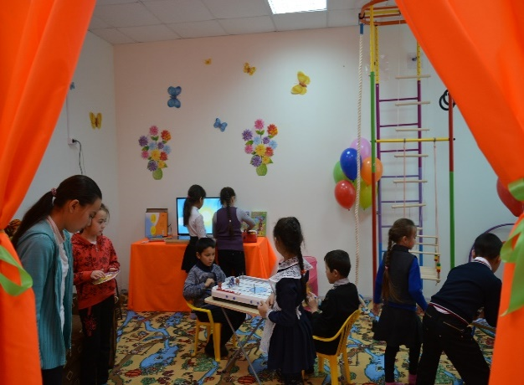

- проведены мероприятия к 85-летию Хайбуллинского района, Году литературы в Российской Федерации и Республики Башкортостан и 70 – летию Победы в Великой Отечественной войне в 1941-1945 г.г.

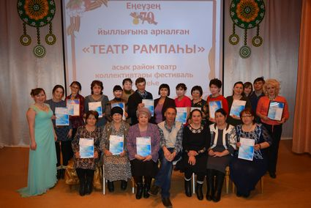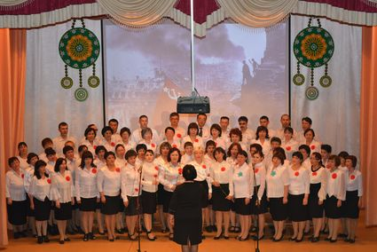

В целях популяризации творчества наших земляков поэтов, писателей в районном центре с. Акъяр установлены баннеры с фотографиями и цитатами Кадима Аралбая, Юмабики Ильясовой, Фарзаны Акбулатовой, Газима Шафикова и Кадира Алибаева.
Налажена информационная связь с редакцией районных газет «Хәйбулла хәбәрҙәре» на башкирском и «Хайбуллинский вестник» на русском языках, совместно с местным телевидением Акъяр-ТВ в текущем году осуществлен проект «Литературный сундучок».
16 ноября состоялось торжественное открытие модельной библиотеки в селе Степной Хайбулинского района.
Примечательным событием в Год Литературы в районе стал выпуск сборника произведений самобытных авторов Хайбуллинского района «Тыуған яғыма – һөйөү йырҙарым. Краю родному песни любви», в который вошло 94 стихотворения самобытных авторов. Сборник издан под редакцией народного поэта Башкортостан К. Аралбаева, составитель сборника писательница Ф. Акбулатова.

8. Основные результаты текущего года, участие в конкурсах различных уровней

- в Республиканском конкурсе «Лучшее муниципальное образование Республики Башкортостан» в номинации «Лучший муниципальный служащий муниципального района» II место заняла начальник отдела культуры Администрации муниципального района Хайбуллинский район Лариса Рашитовна Мамбетова.

- Дипломом лауреата II степени в телевизионном танцевальном конкурсе "Байыҡ - 2015" народный танцевальный коллектив «Сизем», Аслаев Ринат- дипломом награждены в номинации "Лучшее исполнение танца "Байыҡ".

- на зональном конкурсе кураистов на приз Д. Хасанова, который прошел в Хайбуллинском районе, ансамбль «Тунгаур» (рук. И. Юнысов) занял 2 место, среди сольных выступлений 1 место занял Р. Дильмухаметов, 3 место – Р.Канчурин, а Р. Кускильдин и Х. Ильясов стали номинантами.

- на зональном конкурсе кураистов “Илемде данлай ҡурай” среди детей на приз С. Дильмухаметова образцовый детский ансамбль “Үҫәргән” (рук. Юнусов И.А.) занял 1 место, а образцовые детские ансамбли “Азамат”, “Дан” (рук. Кансурин Р.А. и Ильясов Х.Ф.) заняли 3 место.

- на VII Межрегиональном фестивале ансамблей народного танца в г. Мелеуз Республики Башкортостан народный танцевальный ансамбль «Сизем» (рук. Х.И. Акилов) удостоены диплома I степени, а Марсель Субхангулов награжден Дипломом лауреата II степени. Аслаев Ринат - Диплом в номинации "Лучшее исполнение танца "Байыҡ".

- Диплом 1 степении в Республиканском фестивале народного творчества «Тере шишмәләр - Живые родники», посвященный 70-летию Победы в Великой Отечественной войне и Году литературы в РФ и РБ. Башкирский народный фольклорный коллектив «Кош юлы» (Рук.Ишемгулова М.И.) стали дипломантами 1 степени.

- Хайбуллинский район на конкурсе «Юлдаш – йыры 2015» представляла работник детского сада «Йәйғор» - Расима Денисламова и заняла почетное - 2 место.

- в Центральной районной библиотеке подключен доступ к удаленному электронному читальному залу (УЭЧЗ) к Президентской библиотеке имени Б.Н. Ельцина, финансирование которого обеспечено благодаря федеральной программе “Культура России” и муниципалитету.
- Сотрудники отдела обслуживания центральной районной библиотеки приняли участие в X республиканском конкурсе «Лучшая башкирская книга года-2015» среди общедоступных библиотек Республики Башкортостан; за музыкальный клип по книге Рашита Назарова «Ер һәм Йыһан йыры» в номинации «Поэзия года» заняли I место и награждены Дипломом победителя.

- На Межрегиональном фестиваль-конкурсе казачьей песни «Распахнись, душа казачья! семейно-фольклорный ансамбль «Лада» под руководством Светланы Карповой - Грамота Межрегиональной общественной организации «Оренбургское казачье Войско» за участие в Межрегиональном фестивале-конкурсе «Распахнись, душа казачья!» и Диплом Межрегионального фестиваля-конкурса «Распахнись, душа казачья!» за вклад в развитие казачьей культуры и сохранение народных традиций.

- XIII Межрегиональный Праздник русской песни и частушки в с. Новобелокатай Белокатайского района Республики Башкортостан - Хайбуллинский район представляла жительница села Татыр-Узяк – Пронькина Алла и была награждена дипломом лауреата III степени.

- Во Всероссийском конкурсе исполнителей народной песни "Вишневая метель" памяти Людмилы Зыкиной, который проходил в Нижегородской области принимала участие наша землячка Вера Горшенина и заняла Гран - при среди солистов в возрастной категории от 30 до 45 лет!

- 22 апреля прошел I республиканский конкурс исполнителей фольклорных танцев «БЕЙЕҮ» в с. Аскар Абзелиловского района.
Хайбуллинский район достойно представила Юлдашбаева Алсу Ахметовна с аккомпаниатором Ультраковым Г. Н. и заняла диплом III степени.

- Сертификат участника Всероссийского конкурса "Читаем Альберта Лиханова: книги об истинах, честности и победах", посвященного году 70-летия Великой Победы, Году литературы, Году 80-летия А. А. Лиханова вручен Галиной Сании Зиевне, библиотекарю Центральной районной детской модельной библиотеки и главному библиотекарю Бурибаевской модельной сельской библиотеки Билаловой Лилии Габбасовне.

- Хайбуллинский историко-краеведческий музей на Республиканском народном празднике «Шежере байрамы», который состоялся в с. Ермолаево Куюргазинского района, в рамках которого проводился Республиканская выставка-конкурс составителей и оформителей шежере (родословной), посвящённого Героям Советского Союза представила шежере Героя Советского Союза Ахметшина Каюма Хабибрахмановича, гвардии старшины, помощника командира сабельного взвода 58 гвардейского полка прославленной 16-й Башкирской кавалерийской дивизии 7 гвардейского кавалерийского корпуса и за участие на Республиканском народном празднике «Шежере байрамы», директору музея Байгускаровой Разиле Фазулловне присужден диплом 3 степени.

- На Республиканском конкурсе «Салют Победы», посвященный 70 –летию Победы в Великой Отечественной войне в 1941-1945 г.г. Хайбуллинский район удостоен диплома 3 степени.

9. Социальная активность и социальное партнерство муниципальных учреждений культуры (сотрудничество с учреждениями дополнительного образования, предприятиями, некоммерческими организациями и общественными объединениями; социально значимые мероприятия и программы общеобразовательного учреждения и др.)

10. Публикации в СМИ о муниципальных учреждениях культуры
Активному позиционированию учреждений культуры на рынке информационных услуг содействуют рекламные мероприятия. Наиболее результативными формами рекламы, на наш взгляд, являются публикации в местной печати газета «Хәйбулла хәбәрҙәре – Хайбуллинский вестник», в республиканских изданиях. В отчетном году было опубликовано в местной газете всего 295 статей. В «Йяшлек», “Башкортостан” по 6. В журнале «Тамаша»- фотоматериалы и статьи. В Сибайской газете “Атайсал” было опубликовано 15 статей о культурной деятельности района.
Реклама на телевидении продемонстрированы более 200 видеосюжетов по местному телевидению «АкъярТВ». Также по БСТ были съемки брендовых меропрятий сел и деревень Хайбуллинского района, “Агинейзер” Татыр-узякского СДК.
Кроме этого, с помощью компьютерной техники постоянно демонстрировались различные презентации, слайд-шоу о деятельности учреждении культуры.

11. Основные сохраняющиеся проблемы муниципальных учреждений культуры (в т.ч. не решенные в отчетный период)

В настоящее время нуждаются в капитальном ремонте многие СДК и СК района. Необходим капитальный ремонт Подольского, Антинганского, Ивановского, Уфимского, Бузавлыковского, Целинного СДК, Байгускаровского СДК В аварийном состоянии здания Татыр –Узякского СДК, Байгускаровского СДК и Яковлевского, Бакаловского, Юлбарсовского СК. На сегодняшний день учреждения культуры недостаточно укомплектованы сценическими национальными костюмами, аппаратурой. Достаточно остро стоит вопрос по привлечению молодых специалистов в сельские учреждения культуры.
Материальная база библиотек не отвечает современным требованиям. Ряд библиотек требуют текущего ремонта, оснащения мебелью и техническими средствами.
Нет финансовых средств для обновления, современного оформления экспозиции, приобретения экспонатов, работы в республиканских, российских центральных архивах, организации экспедиции МАУ КиИ ИКМ.
Достаточно остро стоит вопрос по привлечению молодых специалистов в сельские учреждения культуры.
Также текучесть кадров в сельских учреждениях культуры усложняют работу, систематичность работы.

12. Основные направления развития муниципальных учреждений культуры на предстоящий год и перспективы (в соответствии с Программой развития МО).

В целях развития учреждений культуры отдел культуры Администрации муниципального района Хайбуллинский район ставит перед собой следующие задачи:
- комплексное улучшение материально-технической базы;
- оптимизация сети учреждений культуры;
- широкое внедрение всех форм республиканского стандарта в деятельность школ музыкального и художественного образования.
- всемерная поддержка творчески одаренных личностей и юных талантов.

А также:

- открытие модельной библиотеки в селе Уфимский;

- открытие многофункционального селького клуба в с. Уфимский.

